МИНОБРНАУКИ РОССИИ

Федеральное государственное бюджетное образовательное учреждение высшего образования

НИЖЕГОРОДСКИЙ ГОСУДАРСТВЕННЫЙ ТЕХНИЧЕСКИЙ

УНИВЕРСИТЕТ им. Р.Е.АЛЕКСЕЕВА

Институт радиоэлектроники и информационных технологий

ОТЧЕТ

по лабораторной работе №2

«Установка и конфигурирование ОС Windows Server»

по дисциплине

«Программное обеспечение вычислительных сетей»

РУКОВОДИТЕЛЬ:

________________ _ Кочешков А.А.__

(подпись) (фамилия, и.,о.)

СТУДЕНТ:

______________ Сухоруков В.А.___

(подпись) (фамилия, и.,о.)

______19-В-2________

(шифр группы)

Работа защищена «___»____________

С оценкой ________________________

Нижний Новгород 2022

Оглавление

Цель работы 3

Ход работы 3

1. Ознакомление с требованиями к аппаратной конфигурации компьютера для установки Windows Server. 3

2. Планирование установки 3

Совместимость устройств с данной версией ОС 3

Вопросы доступности и типа лицензии 4

Вопросы установки 4

Расположение на жестком диске, структура разделов диска и доступное свободное пространство. 4

Тип установки 4

Роль сервера в сети 5

Имя компьютера и принадлежность к домену 5

Основные настройки сетевой подсистемы 5

3. Установка ОС Windows Server 5

Этапы установки 5

Начальная настройки 6

4. Реализовать роль контроллера домена AD и DNS-сервера. 7

Установить доменные службы Active Directory 7

DNS-сервер 10

5. Установка и настройка Windows Server – член домена AD 11

6. Рассмотреть этапы настройки сервера, предлагаемые мастером настройки 14

Список настроек 14

Включение удалённого рабочего стола 14

7. Изучение состава компонентов, доступных для установки и параметров конфигурирования сетевой подсистемы. 15

8. Сравнение состава доступных сетевых компонентов Windows Server 2008R2 и Windows 7 17

Вывод 17

# Цель работы

Изучить подготовку и процесс установки Windows Server, изучить варианты настройки сетевых компонентов, ознакомится с составом и назначением основных служб и программ.

# Ход работы

## Ознакомление с требованиями к аппаратной конфигурации компьютера для установки Windows Server.

Перед установкой Windows Server 2008 R2 как в лабораторной, так и в производствен­ной среде необходимо удостовериться, что выбранное оборудование отвечает минималь­ным требованиям к системе:

* **Процессор** - 1,4 ГГц (процессор с архитектурой x64), 1 ГГц (процессор с архитектурой x86)
* **ОЗУ** - Минимальный объем: 512 МБ.
* **Монитор** - Монитор с разрешением Super VGA (800x600) или более высоким.
* **Пространство на диске** - Минимальный объем: 32 ГБ.
* **Прочее** - DVD-привод, Клавиатура и Мышь Microsoft (или совместимое устройство ввода), доступ к Интернету.

Аппаратная конфигурация рабочей машины:

* **Процессор** - AMD Ryzen 5 1600 Six-Core Processor @ 3.60GHz
* **ОЗУ** - 16 ГБ
* **Свободное место** - 339 ГБ
* **Монитор** – Samsung с разрешением 1920x1080.
* **Прочее** - присутствует DVD - привод, клавиатура PS/2, мышь USB, имеется доступ к сети Интернет.

Изучив требования и текущую конфигурацию, можно сделать вывод о том, что компьютер соответствует минимальным требованиям и на него может быть установлена ОС Windows Server 2008 R2.

## Планирование установки

### Совместимость устройств с данной версией ОС

Для выполнения данной работы используется рабочая машина с ОС Windows 10: Выпуск Windows 10 Домашняя, версия 21H1, что позволяет совершить установку Windows Server 2008R2 как виртуальную машину.

С помощью сайта [www.windowsservercatalog.com](http://www.windowsservercatalog.com) узнаем совместимость аппаратной конфигурации с версией ОС Windows Server 2008R2. Данные о поддерживаемых и сертифицированных устройствах можно сохранить в виде Excel таблицы (Рис 1):

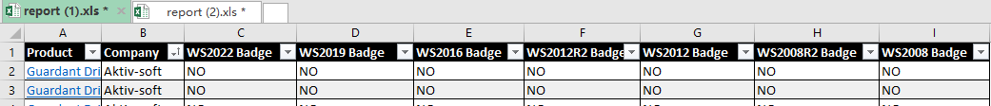

Рис1. Поддерживаемые устройства для разных версий Windows Server.

В предпоследнем столбце есть информация о поддерживаемых устройствах в WS2008R2.

Найдём в таблице информацию об устройствах аппаратной конфигурации основной машины, данные о которой получим через «Диспетчер устройств»:

* **Процессор**





* **Видеоадаптер**





* **Аудиовход и аудиовыход**





* **Сетевой адаптер**





* **Дисковые устройства**

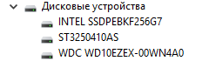



**Вывод:** данная версия ОС является совместимой с текущей конфигурацией машины.

### Вопросы доступности и типа лицензии

В ходе работы был использован дистрибутив Windows Server 2008R2, скаченный с официального сайта, с условно бесплатным периодом на 180 дней. Образ системы доступен в формате ISO файла.

### Вопросы установки

#### Расположение на жестком диске, структура разделов диска и доступное свободное пространство.

ОС Windows Server 2008R2 будет установлена в среде виртуальной машины Oracle VM Virtual Box на виртуальном жестком диске ёмкостью 32ГБ, что удовлетворяет требованиям к свободному месту на диске. Диск будет разбит на два раздела: системный и основной, в них будет произведена установка ОС.

#### Тип установки

* ***New (полная установка****)* - заменяет текущую версию операционной системы или устанавливает Windows на определенный раздел диска. Также можно выбрать этот параметр, если на компьютере нет операционной системы.
* ***Upgrade (обновление)*** - этот тип установки используется если нужно сохранить файлы, параметры и программы текущей версии Windows и если текущая версия Windows подходит для обновления. В противном случае нужно вернуться к полной установке.

В ходе работы будет производиться полная установка на ВМ без операционной системы – тип установки ***New***

#### Роль сервера в сети

Роль определяет основные функции сервера. Ролей может быть несколько. В каждой загружать только те службы, которые нужны для данного конкретного сервера. роли имеется ряд служб, которые и составляют роль. Службы роли позволяют администратору

Некоторые из них:

* Доменные службы Active Directory хранят сведения об объектах в сети и организуют доступ к эти данным для пользователей и администраторов сети. С помощью контроллеров домена службы AD DS предоставляют сетевым пользователям доступ к разрешенным ресурсам в любом месте сети посредством единственного вхожа в систему.
* DHCP Server - DHCP позволяет назначать или выдавать IP адреса компьютерам и другим устройствам, которые могут функционировать, как DHCP клиенты.
* DNS Server - предоставляет стандартный метод ассоциации названий устройств, с IP адресами.
* Файловые службы -предоставляют технологии для управления хранилищами, файловой репликацией, распределенной файловой системой, быстрый поиск файлов и ускоренный доступ клиентов к файлам.

В данной работе сервер будет выступать в роле контроллера домена службы AD DS и DNS Server.

#### Имя компьютера и принадлежность к домену

Имя компьютера: Valerii-1

Имя домена: Sukhorukov.com

#### Основные настройки сетевой подсистемы

IP-адрес: 192.168.13.1

Маска подсети: 255.255.255.0

## Установка ОС Windows Server

### Этапы установки

* Первым этом является выбор языка – выбираем Русский.
* Вторым шагом необходимо выбрать редакцию операционной системы. Установим WS 2008 R2 Standard (полная установка).
* Далее необходимо принять пользовательское соглашение.
* Следующим пунктом является выбор типа установки – выбираем полную установку.
* Следующим шагом выбирается диск и раздел. В виртуальной машине доступен один созданный виртуальный диск на 32 ГБ, выбираем его.
* После установки системы необходимо установить пароль для пользователя «Администратор».

### Начальная настройки

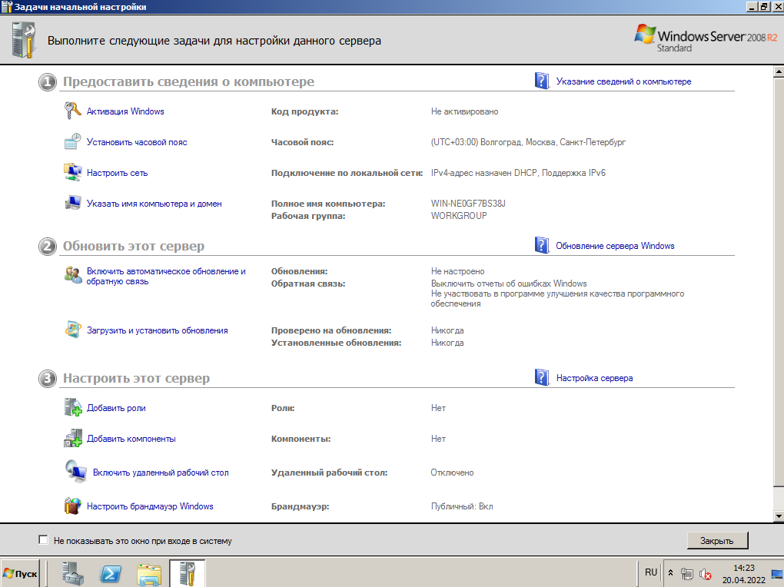 После завершения установки появляется окно с возможностью настройки системы (Рис 2).

Рис 2. Окно начальной настройки

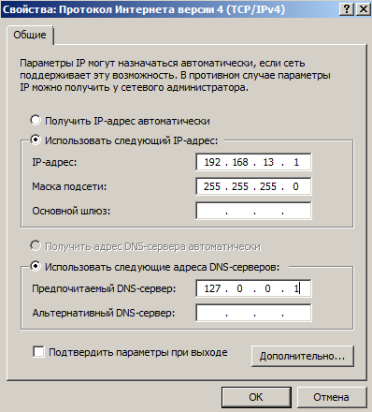Настроим параметры сети – изменим IP адрес на статический 192.168.13.1(Рис 3), установим имя компьютера (Рис 4).

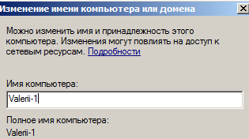

Рис 3. Установка IP-адреса Рис 4. Изменение имени компьютера.

Перезагрузим вирутальную машину, чтобы изменения встпули в силу.

## Реализовать роль контроллера домена AD и DNS-сервера.

### Установить доменные службы Active Directory

В меню начальной настройки есть функция «Добавить роли». Используем её. Добавим роль «Службы Active Directory облегчённого доступа к каталогам» (Рис 5).

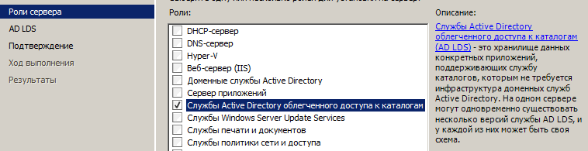

Рис 5

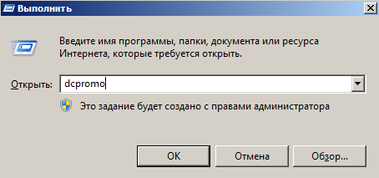Для открытия мастера установок доменных служб Active Directory выполним команду dcpromo (Рис 6).

Рис 6

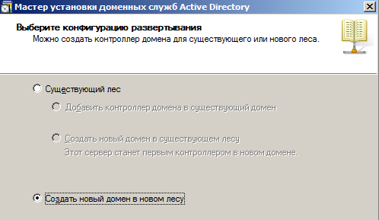При настройках конфигурацию выбираем: «Создать новый домен в новом лесу» (Рис 7).

Рис 7

Вводим полное доменное имя корневого домена леса (Рис 8).

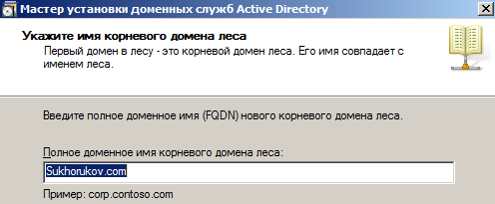

Рис 8

Далее необходимо выбрать работы леса. Всего есть несколько режимов работы леса:

* **Windows 2000.** Предоставляет все возможности доменных служб доменных служб Active Directory, доступные в ОС Windows 2000 Server
* **Windows Server 2003.** Доступны все возможности режима Windows 2000, а также: Репликация связанного значения, улучшающая репликацию изменений на членов групп. Более эффективное создание сложных топологий репликации с помощью КСС. Доверие леса, что предоставляет организациям удобство общего пользования внутренними ресурсами в нескольких лесах.
* **Windows Server 2008.** Предоставляет те же возможности, что и Windows Server 2003, однако гарантирует, что все новые домены, созданные в этом лесу, будут автоматически функционировать в режиме работы домена Windows 2008, в котором уже доступны уникальные возможности.
* **Windows Server 2008R2.** тот же функционал что и в WS2008, но с дополнениями: корзина, позволяющая восстанавливать удаленные объекты во всей их полноте при работающих службах AD.

Выбираем **Windows Server 2008R2**

На следующем этапе предлагается указать расположение БД, папки файлов журнала и папки SYSVOL (Рис 9). Оставим пути, предложенные по умолчанию.

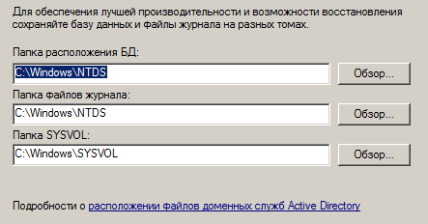

Рис 9

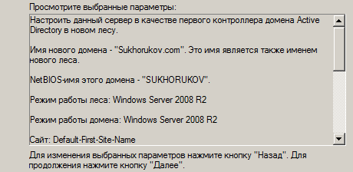Перед началом установки выводятся сведения о принятых параметрах установки (Рис 10).

Рис 10

Результат успешной установки можно обнаружить в нескольких местах:

* При входе в систему (Рис 11) – к имени пользователя добавилось имя домена,
* В настройках сетевых поделючений (Рис 12) – подключение по локальной сети называется Sukhorukov.com,
* В настройках имени компьютера (Рис 13) – изменилось имя домена и полное имя компьютера,
* В файловой системе (Рис 14) – в каталоге C:\Windows\NTDS создались файлы:
* **ntds.dit** - основная база данных Active Directory. В файле ntds .dit на конкретном контроллере домена содержатся все контексты именования, которые хранятся на этом контроллере домена, включая контексты именования Configuration и Schema. Глобальный каталог содержит частичные копии контекстов именования в файле ntds. dit рядом с полной копией контекста именования Domain для этого домена.
* **edb.chk** - файл контрольной точки (checkpoint file). Файл используется системой протоколирования транзакций для отметки времени внесения обновлений из файлов журналов в базу данных ntds.dit.
* **edb.log** - журнал транзакций. Любые изменения объектов Active Directory сначала сохраняются в журнале транзакций. Во время снижения нагрузки на центральный процессор база данных применяет транзакции к основному файлу ntds.dit. Это обеспечивает возможность восстановления базы данных в случае сбоя системы. Записи, которые не были внесены в файлы ntds.dit, хранятся в памяти для повышения производительности. Размер используемых механизмом ESE файлов транзакций никогда не превышает 10 Мбайт.
* **Файлы** **edbxxxxx.log**. Это вспомогательные журналы транзакций, которые используются для хранения изменений, если файл edb. log будет переполнен до внесения  изменений в файл ntds.dit.
* **edbres0001.jrs и edbres0002.jrs**. Это резервные файлы журнала. Если дисковое пространство закачивается при попытке создания файла edbxxxxx.log, то используется дисковое пространство, выделенное ранее для хранения файлов res.
* 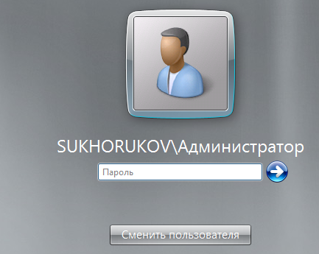**temp.edb** - временный файл, в котором хранится информация о текущих транзакциях, а также страницы, извлеченные из базы данных ntds.dit во время сжатия.

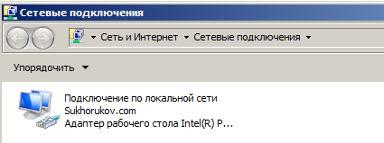

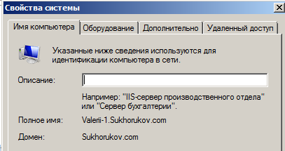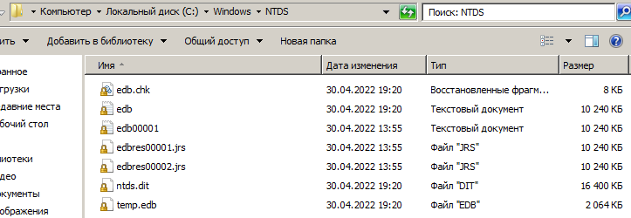Рис 11 Рис 12

Рис 13 Рис 14

### DNS-сервер

После установки служб AD к Ролям сервера добавилась «DNS-сервер». Управлять настройкой DNS-сервера можно в консоли «Управление компьютером», в разделе «Роли» (Рис 15). В этом меню находятся:

* Глобальные журналы, в которых фиксируются события
* Зоны прямого просмотра, которые предназначены для сопоставления доменного имени с IP-адресом
* Зоны обратного просмотра, которые работают в противоположную сторону и сопоставляют IP-адрес с доменным именем
* Серверы условной пересылки — это параметр конфигурации DNS-сервера, который позволяет задать домен DNS, например contoso.com, к которому будут пересылаться запросы. Вместо локального DNS-сервера, пытающегося разрешать запросы записей в этом домене, запросы DNS перенаправляются в службу DNS, настроенную для этого домена.

После установки служб AD, создались две зоны прямого просмотра – «_msdcs.Sukhorukov.com» и «Sukhorukov.com». _msdcs - вспомогательный домен, который используется для группировки ресурсных записей о серверах, выполняющих специфические роли (такие как например сервер глобального каталога или основной котроллер домена).

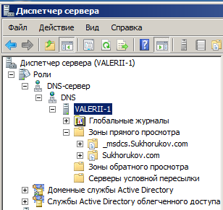В зоне Sukhorukov.com (Рис 16) находятся калалоги «_msdcs», «_sites», «_tcp», «_udp», «DomainDnsZones», «ForestDnsZone», а так же записи типов SOA- начальная запись зоны, NS – сервер имен, A - узел.

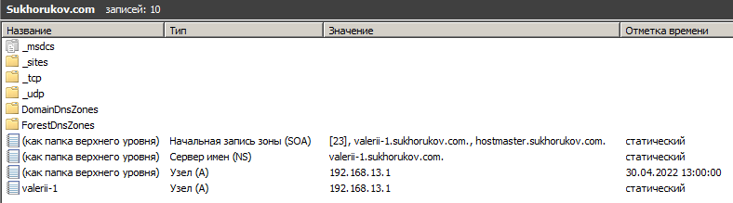Рис 15. Роль сервера «DNS-сервер»

Рис 16. Зона DNS Sukhorukov.com

## Установка и настройка Windows Server – член домена AD

Установим на вторую виртуальную машину Windows Server. Изменим имя компьютера (Рис 17), настроим IP адрес и адрес DNS сервера (Рис 18), установим службы AD (Рис 19) и добавим компьютер к существующему домену (Рис 20- 23). После успешной установки компьютер Valerii-2 присоединится к домену Sukhorukov.com (Рис 24, 25).

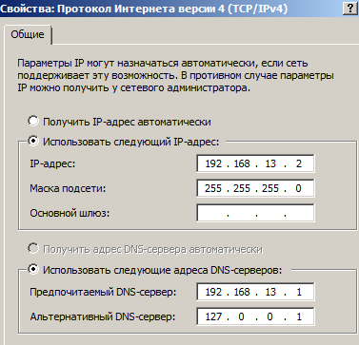

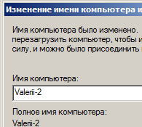

Рис 17. Изменение имени Рис 18. Изменение IP адреса и адреса DNS-сервера

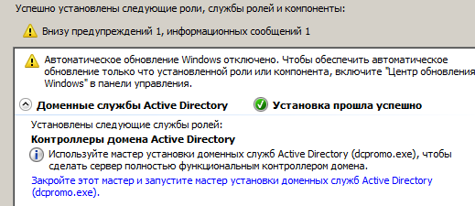



Рис 19. Установка роли Рис 20. Добавление нового

«Доменные службы AD» компьютера к существующему домену

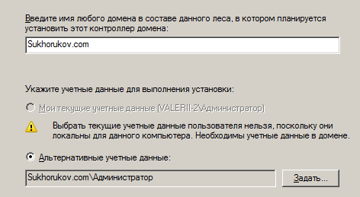

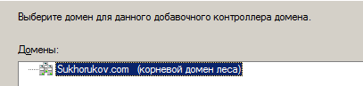

Рис 21. Указание имени домена Рис 22. Выбор домена

и учетных записей пользователя

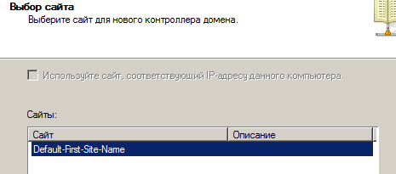

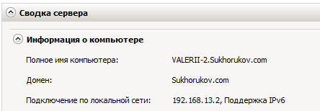

Рис 23. Выбор сайта для нового Рис 24. Результат успешного

контроллера домена присоединения к домену

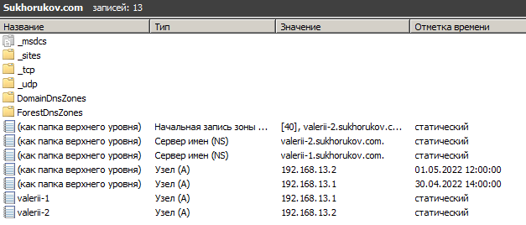

Рис 25. Добавление записи о компьютере Valerii-2 в DNS зону Sukhorukov.com

Проверим работоспособность сети при помощи утилиты ping:

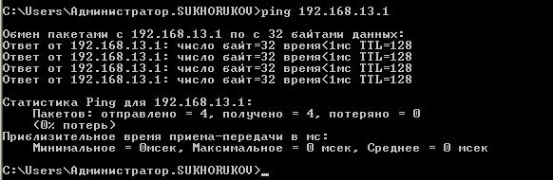

Рис 26

При помощи консоли «AD пользователи и компьютеры» получим список компьютеров, входящих в домен Sukhorukov.com:

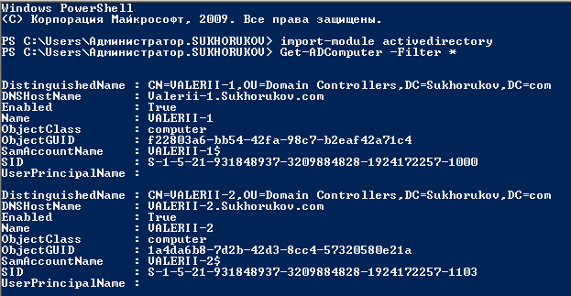

Рис 27

На ВМ2 установим компонент для удаленного администрирования домена RSAT. Сделать это можно в мастере установки компонентов, выбрав Оснастки AD LDS и средства командной строки служб облегченного доступа к каталогам AD LDS.

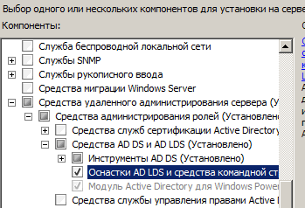

Рис 28

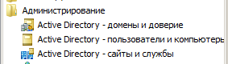После установки в списке программ в каталоге «Администрирование» появились 3 компонента:

Рис 29

С помощью консоли «Пользователи и компьютеры» можно узнать список подключённых к домену компьютеров (Рис 30), список групп, к которым могут принадлежать пользователи с их описанием (Рис 31).

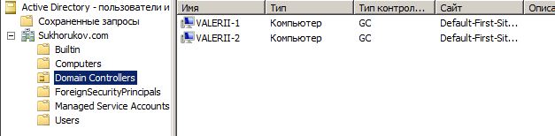

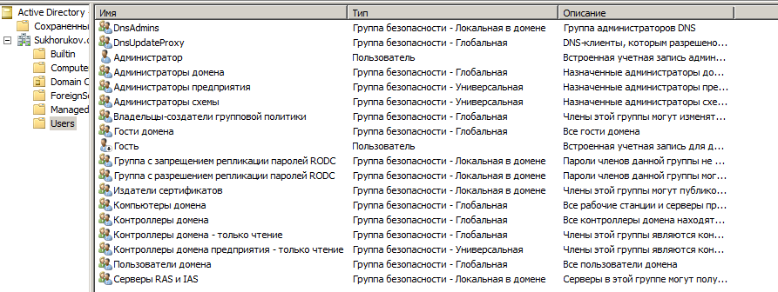Рис 30

Рис 31

## Рассмотреть этапы настройки сервера, предлагаемые мастером настройки

### Список настроек

Задачи начальной настройки имеют следующие разделы:

1. Предоставить сведения о компьютере

* Активация Windows– активирование системы с помощью ключа продукта (производится через интернет)
* Установить часовой пояс- настройка текущего времени
* Настроить сеть–возможность настройки сети и сетевых адаптеров
* Указать имя компьютера и домен- изменение имени компьютера и домена

1. Обновить этот сервис

* Включить автоматическое обновление и обратную связь- включение этих параметров позволяет ОС Windows автоматически получать последние обновления, отправлять в корпорацию Майкрософт отчеты об ошибках и неполадках для их устранения, и разрешит Майкрософт собирать данные об использовании, что способствует улучшению продуктов и служб Майкрософт. Но так как поддержка данной версии Windows Server, была прекращена, то данный пункт не имеет смысла
* Загрузить и установить обновления- возможность загрузить и установить обновления. Также, как и в предыдущем пункте, поддержка прекращена.

1. Настроить этот сервер

* Добавить роли- возможность добавления различных ролей
* Добавить компоненты- возможность добавления различных компонентов
* Включить удаленный рабочий стол- позволяет удаленно подключаться к компьютеру.
* Настроить брандмауэр Windows- открывает оснастку управления брандмауэром. При отсутствии необходимости менять какие-либо параметры брандмауэра стоит оставить настройки по умолчанию.

### Включение удалённого рабочего стола

Включим удаленный рабочий стол. Для начала на машине к который мы хотим удаленно подключится, необходимо разрешить данное подключение (Рис 32):

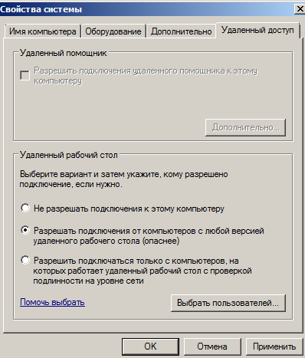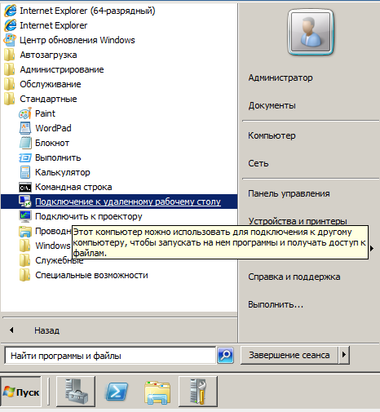

Рис 32. Разрешение удалённого Рис 33. Запуск программы подключения

подключения к этому компьютеру к удалённому рабочему столу

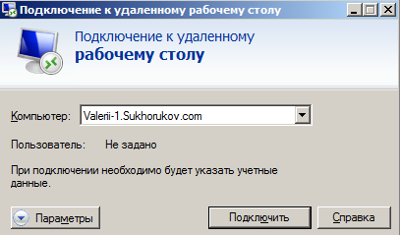

Рис 34. Указание имени компьютера,

к которому нужно подключиться

## Изучение состава компонентов, доступных для установки и параметров конфигурирования сетевой подсистемы.

**Компонент** – дополнение в ОС, которое не являются ролью, но является дополнительной поддержкой одной или нескольких ролей, либо предающий дополнительный функционал.

Справочная информация об основных компонентах:

1. **BranchCache** - (кэш филиалов) устанавливает службы, необходимые для обеспечения клиентских функций BranchCache. Он также обеспечивает поддержку сервером BranchCache протокола HTTP, размещенного кэша и приложений, не являющихся сетевыми файлами.
2. **QWAVE** - это сетевая платформа для приложений потоковой передачи аудио и видео (AV) в домашних IP-сетях.
3. **Telnet-сервер** - обслуживает удаленные сеансы Telnet-клиентов. Если на компьютере работает Telnet-сервер, пользователи могут подключаться к серверу с помощью
4. **WINS-сервер** - предоставляет ряд преимуществ администраторам сетей TCP/IP, среди которых:

* поддержка DNS-клиентов, позволяя им находить ресурсы NetBIOS, если реализована интеграция просмотра WINS.
* поддержка клиентов, использующих ранние версии Microsoft Windows и NetBIOS, в сети, разрешая им просматривать списки удаленных доменов Windows независимо от наличия локальных контроллеров доменов в каждой подсети.
* централизованное управление базой данных сопоставлений имен и адресов, благодаря которому сокращается объем операций, связанных с управлением файлами Lmhosts.
* уменьшение широковещательного трафика NetBIOS в подсетях за счет того, что клиенты, запрашивающие WINS-серверы, могут непосредственно искать удаленные системы.
* динамическая база данных сопоставлений имен и адресов, обеспечивающая поддержку регистрации и разрешения имен компьютеров.

1. **Клиент TFTP** - может передавать файлы по протоколу TFTP между TFTP-клиентом и TFTP-сервером. Протокол TFTP внедрен с помощью протокола UDP и предназначен для отправки и получения данных. Протокол TFTP использует собственную схему надежности с помощью протокола UDP.
2. **Шифрование диска BitLocker** — это возможность защиты данных, доступная в Windows Server 2008 R2 и в некоторых выпусках Windows Интеграция BitLocker в операционную систему противодействует угрозам кражи или уязвимости данных, защищая от потери, кражи или неправильного списания компьютеров.
3. **DirectAccess** - обеспечивает удаленным пользователям безопасный доступ к общим файловым ресурсам, веб-сайтам и приложениям во внутренней сети, не требуя подключения к виртуальной частной сети (VPN). Внутренняя сеть также называется частной сетью или 16 интрасетью. DirectAccess устанавливает двустороннее соединение с внутренней сетью каждый раз, когда компьютер с поддержкой DirectAccess подключается к Интернету, даже если пользователь еще не вошел в систему. Пользователям не приходится думать о подключении к внутренней сети, а ИТ-администраторы могут управлять удаленными компьютерами вне офиса, даже когда компьютеры не подключены к VPN.
4. **Протокол службы имен хранилищ Интернета (iSNS)** - используется для взаимодействия между серверами и клиентами iSNS. Клиенты iSNS являются компьютерами, также называемые инициаторами, которые пытаются обнаружить в сети Ethernet устройства хранения, называемые конечными объектами. Службы iSNS облегчают автоматическое обнаружение, управление и настройку устройств iSCSI и оптоволоконного канала (используя шлюзы iFCP) в сети TCP/IP.
5. **Протокол PNRP** - используется в одноранговых сетях на основе Windows для разрешения имен для сетевых одноранговых подключений. В одноранговых средах партнеры полагаются на системы разрешения имен для разрешения сетевого расположения друг друга (адресов, протоколов и портов) по именам или другим видам идентификаторов. Протокол PNRP, разработанный в Windows XP, а затем перенесенный в Windows Vista и Windows Server 2008, обеспечивает безопасную, масштабируемую и динамичную регистрацию имен. Функционирование протокола PNRP отличается от традиционных систем разрешения имен, открывая новые возможности для приложений.
6. **Протокол SNMP** (Simple Network Management Protocol) представляет собой стандарт управления сетью, широко используемый в сетях TCP/IP. SNMP обеспечивает управление сетевыми узлами, такими как рабочие станции, серверы, маршрутизаторы, мосты и концентраторы, с центрального компьютера, на котором выполняется программное обеспечение для управления сетью. Протокол SNMP выполняет службы управления, используя распределенную архитектуру систем и агентов управления.
7. **Простые службы TCP/IP** обеспечивают поддержку дополнительных служб протоколов TCP/IP.

Примером установки компонентов является установка Оснастки AD LDS и средства командной строки служб облегченного доступа к каталогам AD LDS из пункта 5.

## Сравнение состава доступных сетевых компонентов Windows Server 2008R2 и Windows 7

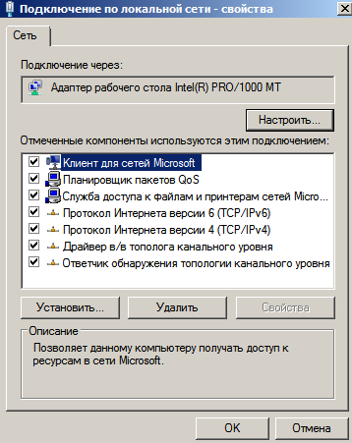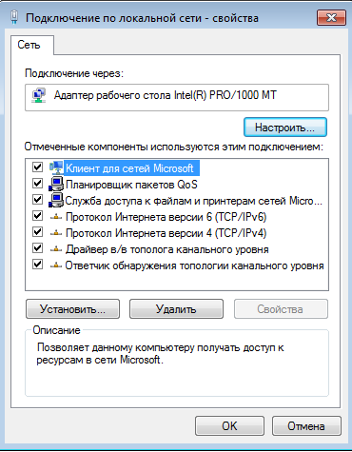

Компоненты Windows Server 2008R2 и Windows7 идентичны. Как и в Windows 7, в Windows Server 2008 R2 можно установить сетевые компоненты через панель «Установить».

# Вывод

В ходе лабораторной работы были установлены на виртуальные машины две операционные системы Windows Server 2008 R2 Standart. Был настроен контроллер домена и DNS-служба. Изучены основные параметры конфигурирования сетевой подсистемы. На первой машине были установлены роли контроллера домена AD и DNS-сервер, на второй машине была произведена смена модели сети с рабочей группы на член домена, созданной на первой машине. Также было выполнено подключение компонента RSAT для удаленного администрирования домена. Проверили сеть, а также добавили роли серверу и дополнительные компоненты. Для этого были изучены сами роли и компоненты.